城地建设招采平台

供应商操作手册

前言
首先，感谢所有伴随着城地建设成长与发展的合格供方；感谢所有关注、关心城地建设发展的即将展开合作的新供方。今后我们将借助城地招采平台（网址为：http://zc.shcd.cc/）组织招标采购日常工作，从而进一步保障招标采购工作的高效、透明、公开、公正。衷心地希望所有的供方能与城地在彼此认可、信任的基础上，携手共进。
城地建设招采信息将在微信公众号和招采平台（http://zc.shcd.cc/）同步更新。扫描下方二维码关注城地建设招采平台微信公众号，随时随地查看招采动
态。

本手册就新供方注册，合格供方的投标等工作具体展开说明。

第一章登录平台
咨询电话： 021-52373455/52806711
请先关注城地股份微信公众号“城地建设招采平台”，第一时间获取招采信息。

如何登录招采平台
【操作步骤】
在IE 浏览器中输入招采平台地址http://zc.shcd.cc如下图所示：
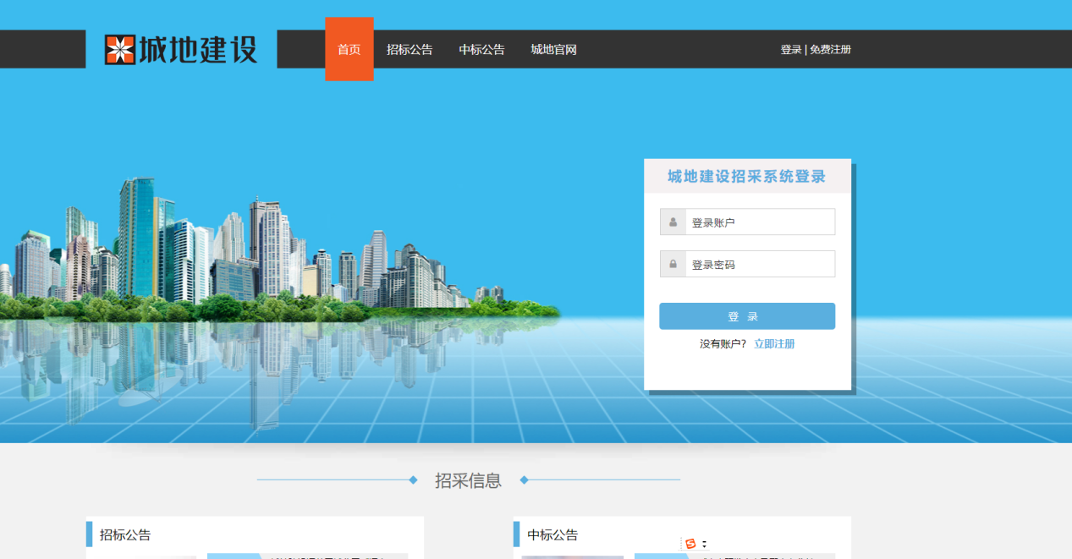

或通过其他登录渠道：城地股份官网（www.shcd.cc）的城地招采平台链接，点击招采平台，选择城地建设按钮。
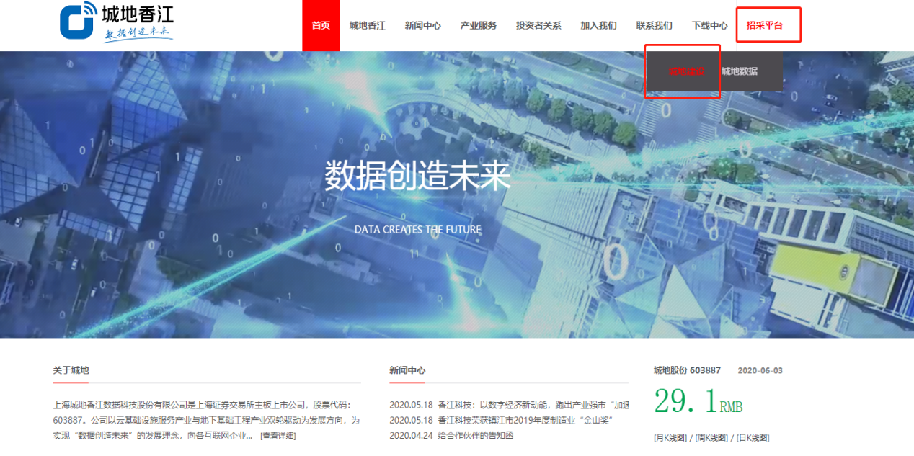

第二章供应商注册
【操作步骤】点击招采平台右上角的[免费注册]，根据系统注册指引完成注册。
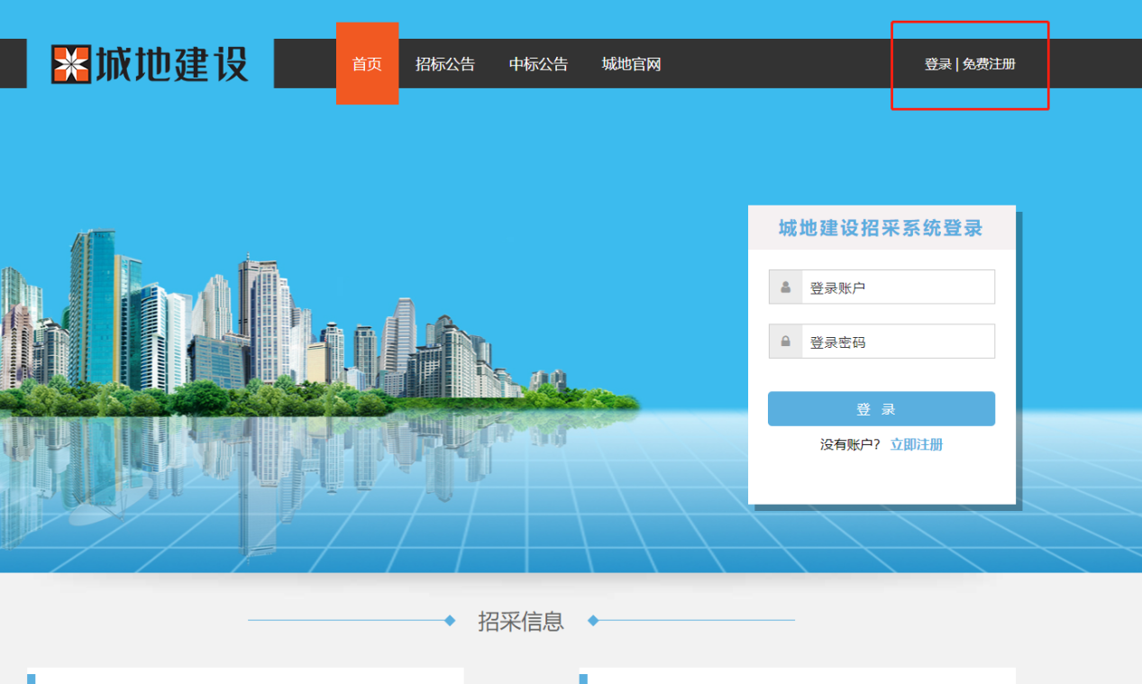

阅读并同意注册协议
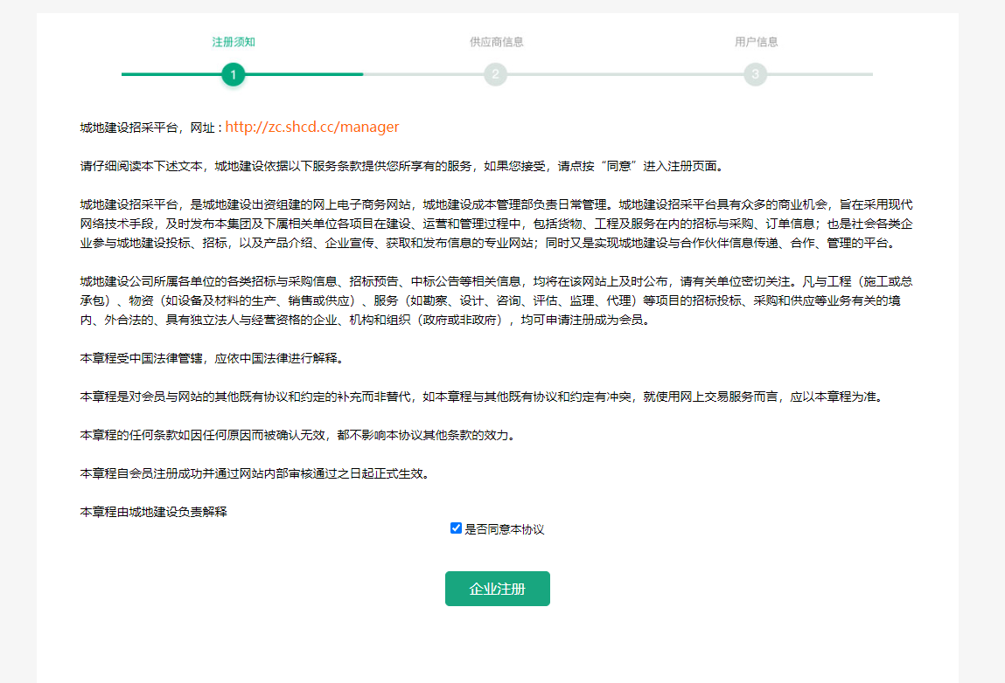

填写公司信息并点击“下一步”：
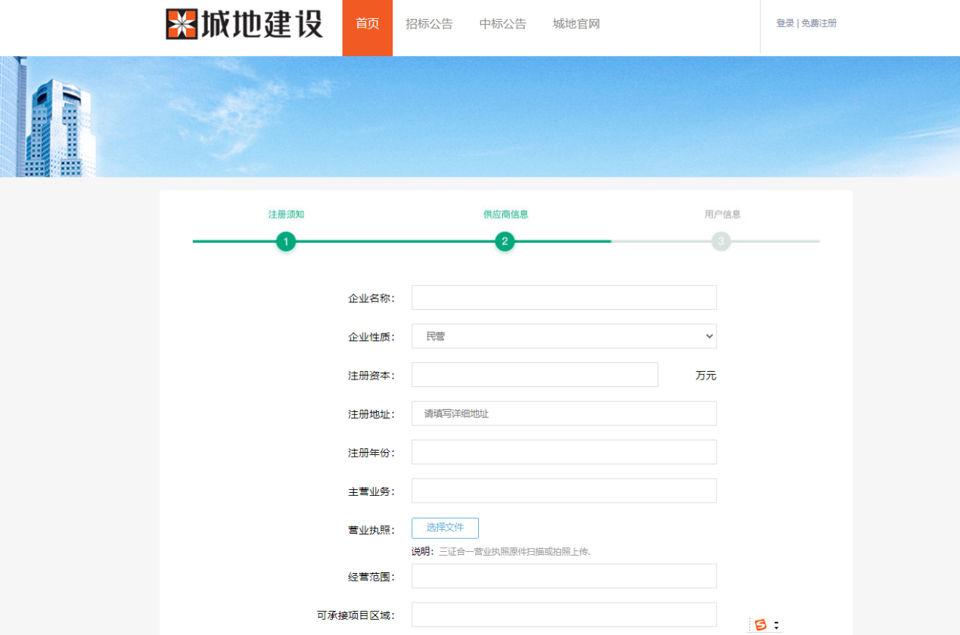
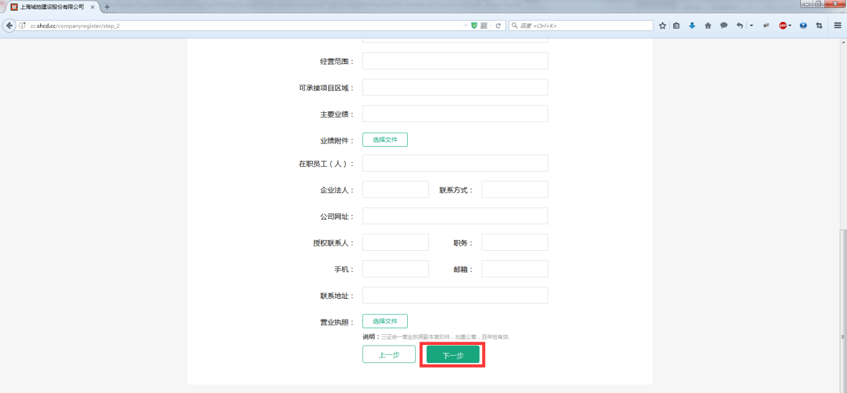

“下一步”后自动跳转到设置账户信息页面，完善账户信息后，并点击“下一步”提交审核。
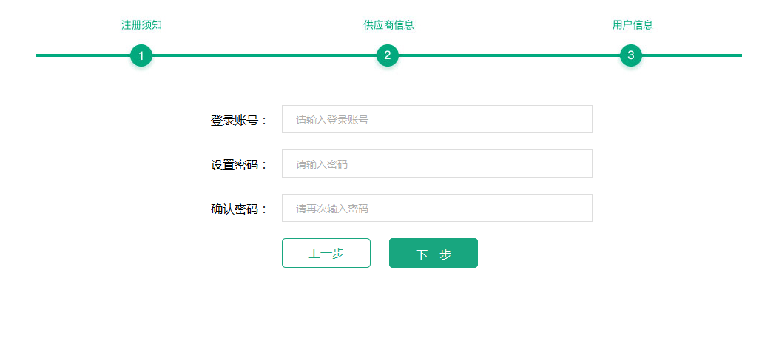

第三章供应商账号管理
注册完成后即可登录供应商自己的账号，在审核通过期间，供应商是无法对自己的账号进行操作的。
如审核不通过，则根据系统出现的提示，重新提交审核。
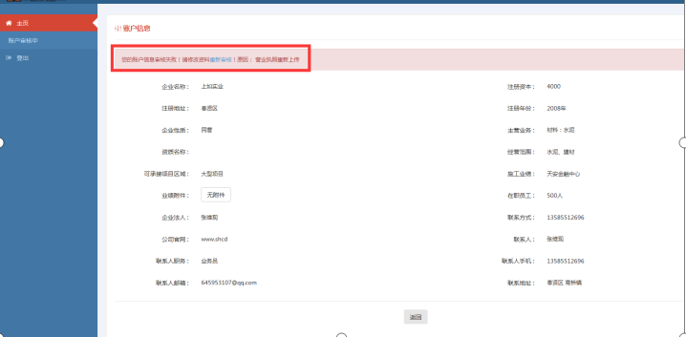

审核通过后，即可对招投标信息及账户进行相应的操作。
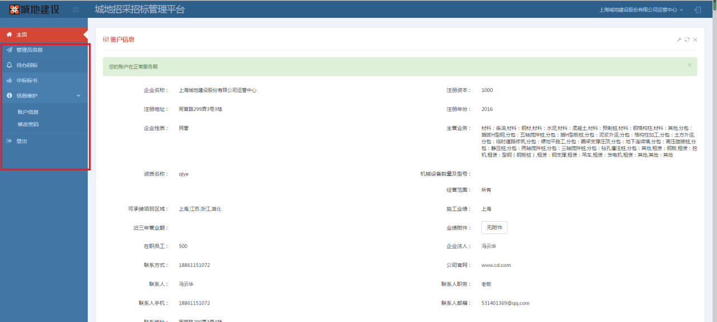

第四章供应商报名与投标
供应商可以在城地招采平台的【招标公告】一栏中根据自身的条件有选择的参与招投标报名.
【操作步骤】
点击【招标公告】，根据自身能力有选择的查看相关招标，点击【报名】即可。注：不点击【报名】将无法参与招投标。
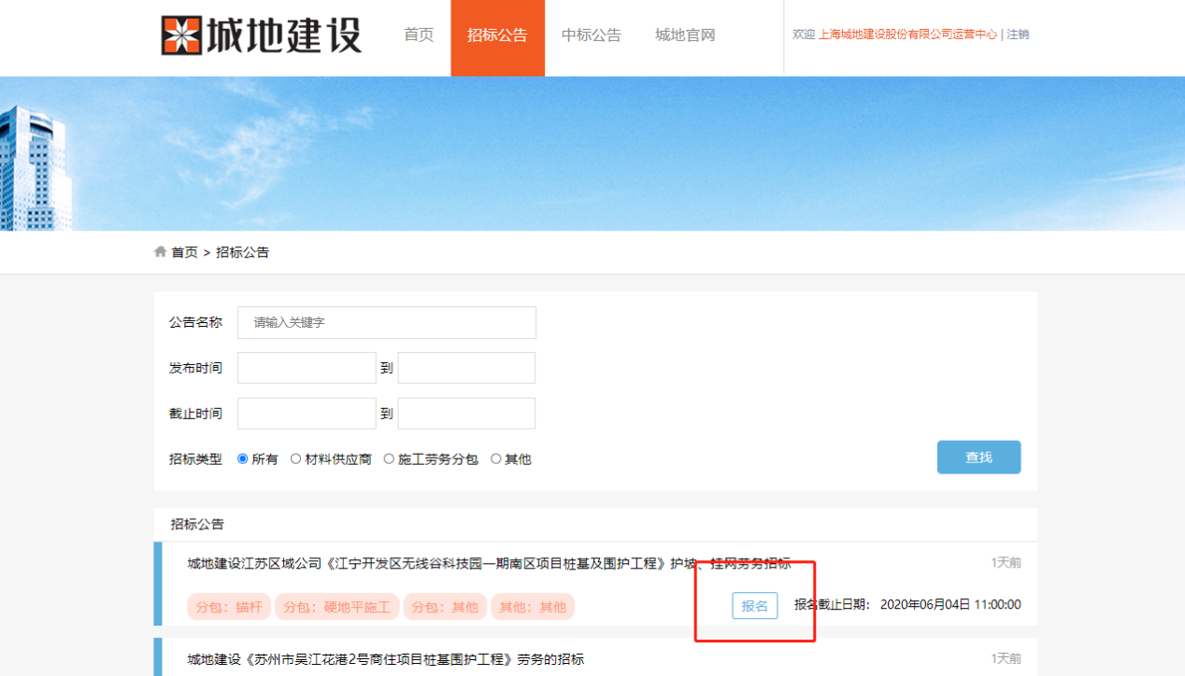
点击“报名”后，会自动跳转至后台投标页面，点击下载红框内的标书，然后上传”回标书”
等待投标结果即可。
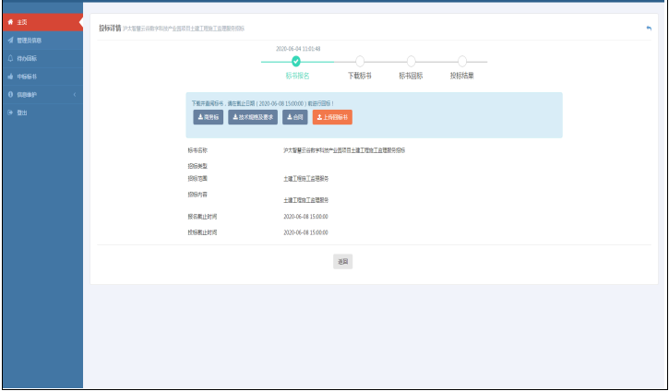

入围2轮回标的单位会有电话通知在规定时间内进行2轮回标，此时登录网站点击红框内的账户名称进入投标详情页。
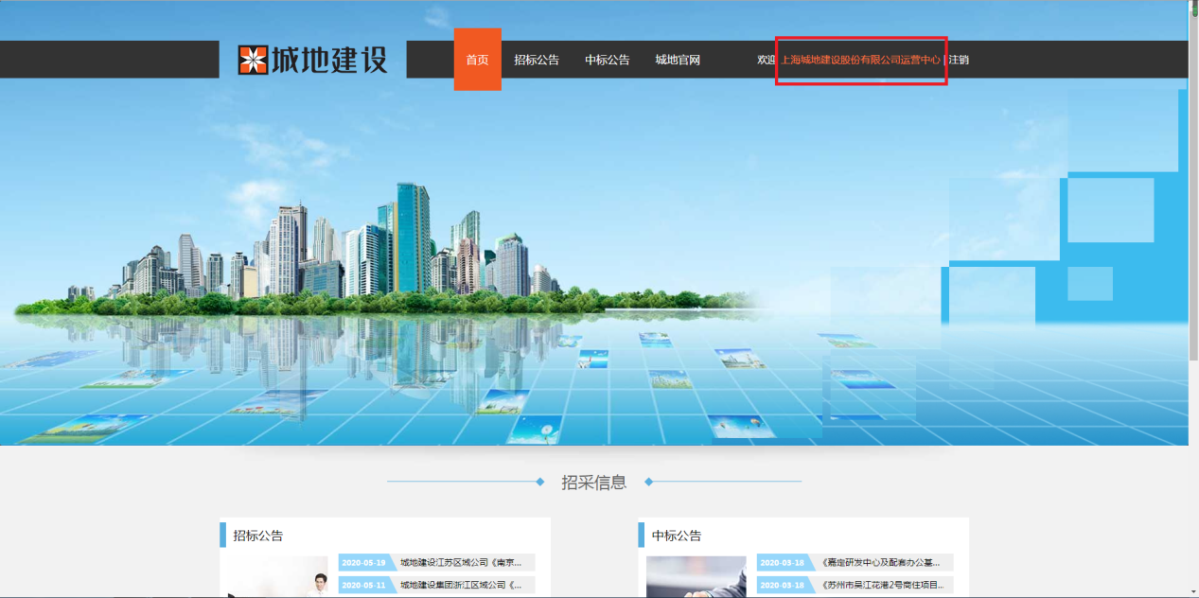

进入投标详情页点击红框内的“待办回标”，选择须二轮回标的项目，上传二轮回标书即可。
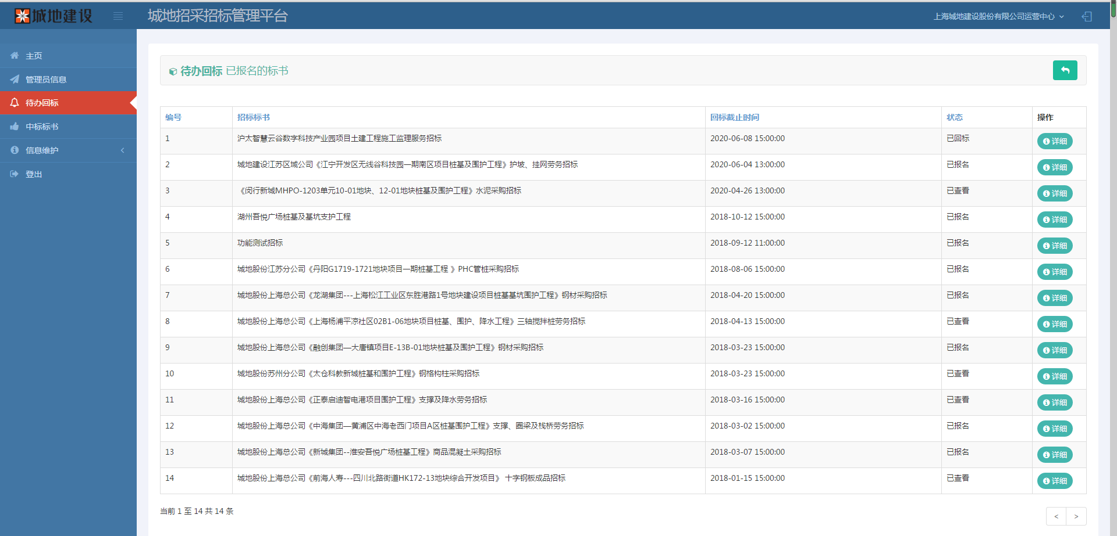

回标详情可在“待办回标”里查看。
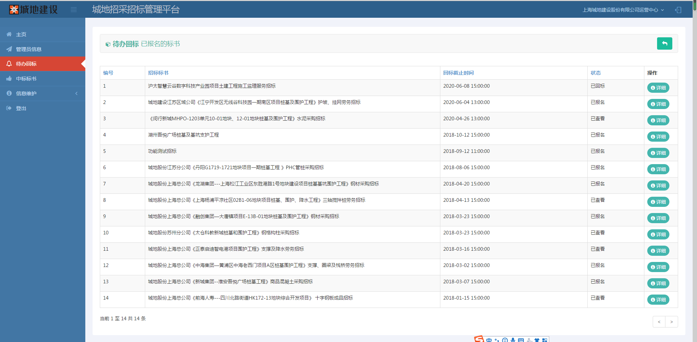

投标结果可在“中标标书”里查看
